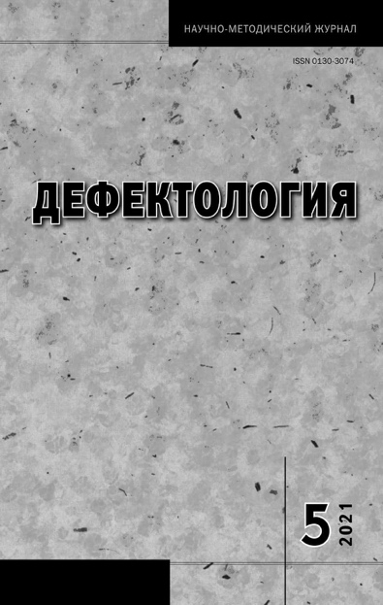

Антонова И.Д., Либлинг М.М. Опыт адаптации методики «Личный букварь» к условиям дистанционного обучения ребенка с расстройством аутистического спектра // Дефектология. 2021. № 5. С.3 – 12
Аннотация: В статье анализируется опыт адаптации метода освоения грамоты «Личный букварь», разработанного в Институте коррекционной педагогики РАО, к дистанционному формату обучения. Обсуждаются онлайн-занятия с дошкольником с расстройством аутистического спектра, описывается использование компьютерных технологий для работы с материалами «Личного букваря». раскрываются позитивные возможности и характерные трудности, возникающие на дистанционных занятиях с дошкольником с аутизмом.

Ключевые слова: расстройство аутистического спектра, старший дошкольный возраст, освоение грамоты, создание «Личного букваря», дистанционное обучение, адаптация метода, сотрудничество педагога и семьи.

